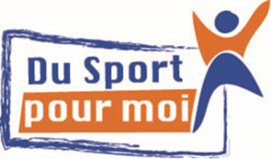
Calendrier des activités du programme
«Du Sport pour moi!» à Montréal
Perfectionnement en natation
Automne 2017

Date | Horaire
Samedi16 septembre | 13 h et 14 h
Samedi 23 septembre
Samedi 30 septembre
Samedi 7 octobre | Action de grâce
Samedi 14 octobre | 13 h et 14 h
Samedi 21 octobre
Samedi 28 octobre
Samedi 4 novembre
Samedi 11 novembre | Congé : Échange AQPEHV
Samedi 18 novembre | 13 h et 14 h
Samedi 25 novembre
Samedi 2 décembre

Adresses et locations

- Association sportive et communautaire du Centre-Sud
2093 Rue de la Visitation, Montréal, QC H2L 3C9

Absences

Par respect pour l’équipe d’intervenants, merci de nous aviser de l’absence de votre enfant.
- Les mardis, jeudis et vendredis entre 9h et 16h00 : 514-252-3178 #3775
- Le jour-même : contactez l’intervenant sportif responsable de l’activité

